**СЦЕНАРИЙ УТРЕННИКА 8 МАРТА**

**Концертная программа в старшей возрастной группе компенсирующей направленности**

**Ведущие:** Вновь опять наступила весна!

Снова праздник она принесла,

Праздник радостный, светлый и нежный,

Праздник всех дорогих наших женщин.

Чтоб сегодня мы все улыбались,

Наши дети для нас постарались,

Поздравления наши примите,

Выступленье детей посмотрите.

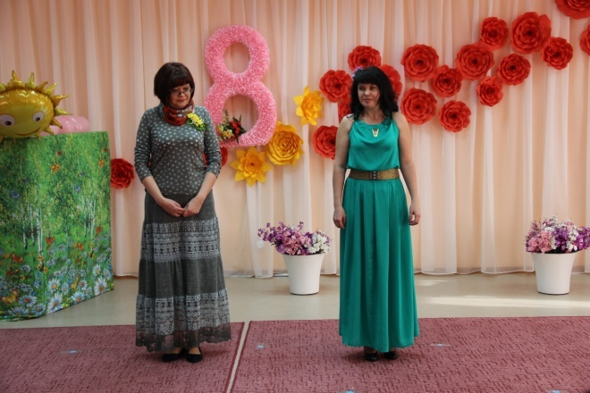

**ВХОД.(состоит из 3-х частей, выбегают старшие дети, затем младшие под песню «Светит солнышко для всех»)**

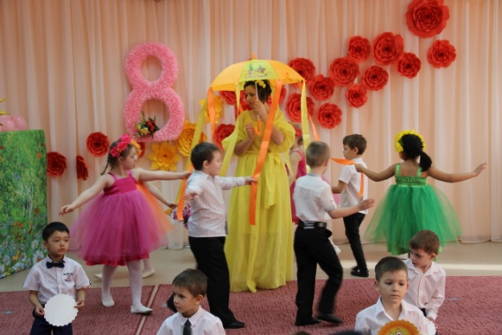 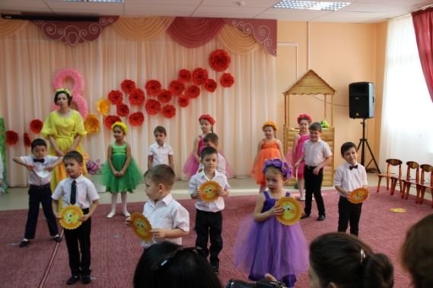

**Паша:**  В марте есть такой денек  
                      С цифрой словно кренделек.  
                      Кто из вас, ребята знает,  
                      Цифра что обозначает?  
                      Дети хором скажут нам-   
                      «Это праздник наших мам!» (дети произносят хором)  
  
**Никита Л.:** Наступает мамин праздник,  
                    Наступает женский день.  
                    Знаю: любит мама очень  
                    Розы, маки и сирень.  
                    Только в марте нет сирени,   
                    Роз и маков не достать…  
  
**Варвара:**  А ведь можно на листочке  
                    Все цветы нарисовать!  
                    Приколю картинку эту  
                    Я над маминым столом,  
                    Утром маму дорогую  
                    Обниму  
                    И расцелую,  
                    И поздравлю с Женским днем!  
  
**Изабелла:** Звенят капели весело, зовут собой весну,  
                     Выстукивают песенку,  про мамочку мою.  
                     А воробьи чирикают,  про бабушку стихи,  
                     И в этот праздник радостный,  поздравим вас и мы.

**СЕЛИ НА МЕСТА**

**Танец «5 февральских роз»**

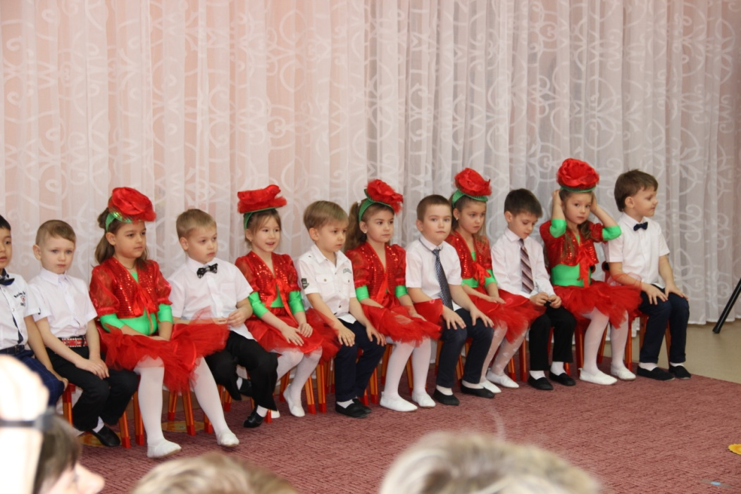

**СЕЛИ НА МЕСТА**

**Ведущий**: Здравствуйте, гости любимые!

Рады мы видеть всех вас.

Пусть пролетит незаметно

Этот наш праздничный час.

Этот праздник полон нежных

И красивых теплых слов,

Лучик счастья и надежды,

Он несёт с собой любовь.

**Ведущий:** Материнской любви намникто не заменит.

Не пытайтесь, не надо, друзья.

Только мамино сердце любовью согреет,

И обнимет, и приласкает тебя.

**Маша «Мама спит…»**

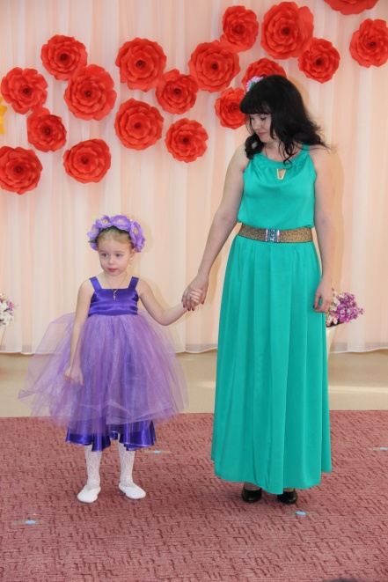

*(выходят мальчики) Фанфары*

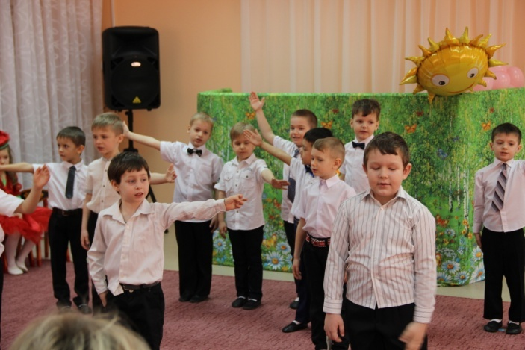  
**Андрей:** Девчонкам, бабушкам  и мамам  
Мы говорим откровенно и прямо.  
Мы собрались в этом зале сейчас,  
Чтоб сердечно поздравить всех вас!

**Кирилл:** Девчонки, будьте нежными,  
                    Как весною подснежники,  
                    Будьте милее, добрее,  
                    Как волшебницы-феи!  
  
**Назар:** Мы хотим сказать девчатам  
                    От мальчишек всей земли.  
                    Будем смело защищать вас  
                    Чтоб вы плакать не могли.

Выходят мальчики, исполняют песню (на мелодию песни «Катюша», музыка Блантера).

1. Расцветали яблони и груши,

Поплыли туманы над рекой.

Вас попросим мы, девочки, послушать,

Как тоскуем мы без вас порой. (2 раза)

2. Рано утром мы приходим в садик,

Слышим ваш веселый, звонкий смех.

Пусть порою мы все не очень ладим,

Но обнять готовы сразу всех. (2 раза)

3. Вам, родные, пожелать хотим мы

Счастья, радости и доброты.

Чтоб всегда вас хвалили ваши мамы,

И не думали, что вы малы. (2 раза)

4. Вы услышьте песенку простую

И почаще вспоминайте нас.

Клятву верности вам даем такую:

Вечно будем помнить мы про вас. (2 раза)

**Ведущая.** Девочки, понравился вам подарок мальчиков? (Да)

**Ника** Мы мальчишек тоже любим,

Им ответ дадим сейчас,

Песню петь в ответ мы будем,

Вы послушайте-ка нас.

Девочки исполняют песню (на мелодию песни «Хороши весной в саду цветочки», музыка Б. Мокроусова).

1. Хороши весной в саду цветочки,

Еще лучше мальчики весной.

Встретишь рано утром,

Милого ты в группе,

Сразу жизнь становится иной.

2. Любим мы мальчишек наших очень,

Вам, родные, пожелать хотим:

Спортом занимайтесь,

Кашу уплетайте,

Станете крутыми, как и мы!

**Марк**

А ты знаешь? Наши девочки такие

сладкоежки.

Без конца жуют ириски, звонко щелкают орешки.

**Егор**

Ну и ну! Девчонки, на нас поглядите

И вкусной конфеткой друзей угостите!

(Девочки подбегают к ним.)

**Маша**. Ишь вы какие! Конфетку хотите? В честной борьбе вы ее заслужите!

Проводится аттракцион «Достань конфетку».

В центре ставят стол, к ножкам которого привязаны веревочки с палочкой на конце. На столе лежит конфета. Играющие по команде начинают накручивать веревочку на палочку. Победил тот, кто быстрее добрался до конфетки.

**Ведущая.** Дорогие ребятки, а теперь

Отгадайте загадку:

Кто читает книжки вам,

Отводит в детский сад,

Кто печет оладушки

Для родных внучат?

Ласковая, добрая,

Милая такая.

**Все**. Это наша бабушка, бабушка родная!

**Ведущая.**

С праздником веселым,

С праздником весны

Всех на свете бабушек

Поздравляем мы!

**Катя:**   Мы с моею бабушкой – старые друзья.  
                        До чего хорошая бабушка моя!  
                        Сказок знает столько, что не перечесть,  
                        И всегда в запасе новенькое есть!  
  
**Вика:**   А вот руки бабушки – это просто клад!  
                        Быть без дела бабушке руки не велят.  
                        Золотые, ловкие, как люблю я их!  
                        Нет, других, наверное, не найти таких!

**Лиана:**   Мы очень любим бабушку,  
                        Мы очень дружим с ней.  
                        С хорошей, доброй бабушкой  
                        Ребятам веселей!

**Илья**:           Есть много разных песенок  
                        На свете обо всем.  
                        А мы сейчас вам песенку  
                        О бабушке споем!  
  
Дети исполняют песенку «Про бабушку»

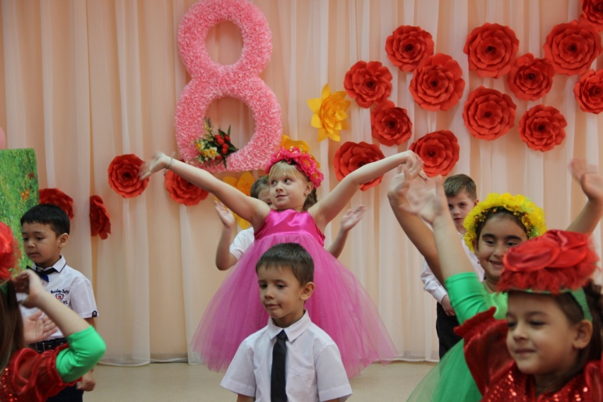  
**Саша :**   Выходи на танец смело,  
                     Выходи, не отставай.  
                     Все девчонки королевы  
                     Ты любую приглашай!

***Парный танец***

***(Сели на места, остаются два ребенка)***

**Саша К.**  
С первым солнечным лучом   
Постучался праздник в дом,  
И от радости сосульки   
Зазвенели за окном.  
**Настя**  
Их услышал ручеек,   
Улыбнулся и потек.  
И кивнул им из - под снега   
Первый мартовский цветок.

**Родитель Н.В.**

8 Марта женский день

И веселиться нам не лень

Без приключений скучно детворе

Если сыну весело, то весело и мне

Пусть будет в жизни интересно

И приключениям найдется место.

**Мотя:**

Мы танцуем и поем

И стихи читаем

Чтобы было веселей

Еще мы поиграем!

**Игра с родителями «Пазлы» (выходят несколько мам и папа К.А.)**

**Ведущий:** Хороши весенние цветочки, но самые лучшие для мам цветы – их  
ребятишки.

**После игры К.А. говорит слова:**

На крепкой папиной ладошке

Моя – как маленькая крошка.

Но так уютно мне в твоей,

Мне протяни ее скорей!

И мы с тобой станцуем. Ладно?

А маме будет так приятно!

Ведь папа с дочкой – две кровинки,

И две мамулины слезинки…

**Ева :** И пусть на свете мамы плачут, от счастья только, не иначе.

**Танец пап и дочерей.**

***Выходят дети***

**Никита С.:**  В этот праздник – женский день  
                  Желанье исполнять не лень  
                  Лишь бы мамы улыбались  
                  И от радости смеялись  
                  Но, увы, как всегда  
                  Нам заканчивать пора!  
  
**София:**  Родные бабушки и мамы  
                     Мы всегда гордимся вами,  
                     От всей души вам дарят дети  
                     Подарки замечательные эти.  
  
*Дети вручают всем гостям, приготовленные подарки.*

Сюрприз

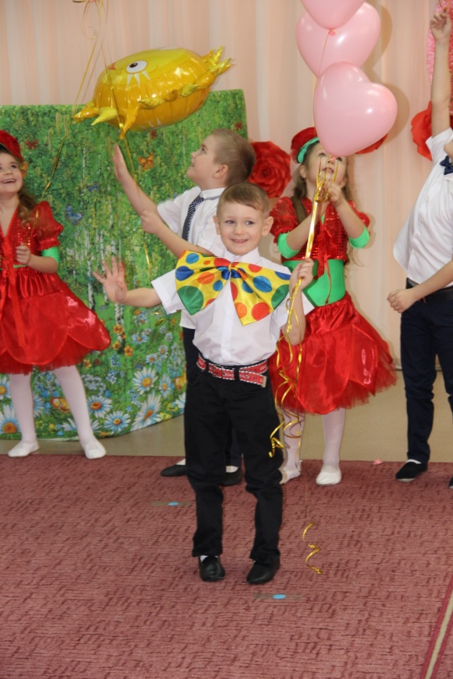

**Никита Т.**

Наш детский сад поздравить рад

Всех мам на всей планете.

Спасибо мамам говорят

И взрослые и дети.

**Елисей**

Дел и дорог будет в жизни немало.

Спросим себя: «Ну, а где их начало?»

Вот он ответ наш правильный самый:

Всё и всегда  начинается с мамы!

**Богдан**

До чего красивы мамы

В этот солнечный денёк!

Пусть они гордятся нами

Мама, здесь я, твой сынок!

**Вика**

Тут и я, твоя дочурка,

Посмотри, как подросла,

А ещё совсем недавно

Крошкой маленькой была.

**Катя**

Здесь я, бабушка родная,

Полюбуйся на меня!

Любишь ты меня, я знаю,

Драгоценная моя!

**Егор**

Мы для вас родных, любимых

Песню лучшую споём

Пожелаем дней счастливых,

**Все:**Поздравляем с Женским днём!

***Песня про маму***

**Ведущая:** Мамин день – праздник, к которому никто не может остаться равнодушным. Мама – для каждого самый главный человек в жизни. Хочется сказать слова благодарности всем матерям, которые дарят детям любовь, доброту, нежность, ласку и поздравить с праздником. Пусть каждой из вас ваши дети почаще говорят теплые слова, пусть на ваших лицах светится улыбка!

**Ведущая**: Праздник мы уже кончаем,

Что же нам ещё сказать?

Разрешите на прощанье

Всем здоровья пожелать!

**Дети**: Не болейте, не старейте, не сердитесь никогда.

И такими молодыми оставайтесь навсегда!